「資訊科技與智慧學習」實施教案示例（創新/進階教學）
專題探究課程設計與實施

1.教案設計者 | 黃國勳，嘉義縣中山國民小學
2.教學時間 | 共12節，每節40分鐘。
3.單元名稱 | 校舍建築史探究（自編）
4.資源檔案 | Web教學資源（國中小）
5.資源標題 | 校舍建築史探究
6.資源類型 | 教學設計
7.適用年級 | 五年級、六年級
8.資源簡介 | 本專題探究課程方案基於「以學生為中心」理念，以「做中學」、「學中做」與「從研究中學習」的精神，提供學生應用認知和資訊科技來進行學習的活動，從中學會並精鍊探究的技能。也就是提供學生實際操作的機會，在彈性與開放的環境中，藉由合作學習，師生共同探索有意義又有興趣的議題，持續的與環境互動，以深化學習的內涵，改造學生的經驗。希望透過實施專題學習課程方案，來培養學生「學習如何學習」、「學習與他人合作」、「終身學習」等能力，以適應未來的社會生活。
9.關鍵字 | 「前瞻基礎建設-強化數位教學暨學習資訊應用環境計畫」（必要）  專題探究、走讀課程
10.適用領域或議題 | 綜合活動、資訊教育、環境教育
11.資訊科技應用層次 | 輔助教學 互動教學 進階(創新)教學  （本欄由審查委員依據標準認定，不必填寫）
12.授權方式 | 「創用CC 姓名標示-非商業性-相同方式分享 4.0 國際」
13.教學目標 | 單元目標 | 一、透過專題探究課程，引發學生的好奇心，進而啟發探索力與思考力，培養自主學習的能力。（自主）  二、透過合作學習歷程，提供人際溝通與表達的機會，培養社會互動的能力。（互動）  三、藉由校史專題學習，了解先人建校艱辛，激發愛校愛鄉的意識，提昇對土地的認同感，共同為美好環境努力。（共好）
 | 詳細目標 | 1.E-A2 具備探索問題的思考能力，並透過體驗與實踐處理日常生活問題。  2. E-A3 具備擬定計畫與實作的能力，並以創新思考方式，因應日常生活情境。  3. E-B2 具備科技與資訊應用的基本素養，並理解各類媒體內容的意義與影響。  4. E-C2具備理解他人感受，樂於與人互動，並與團隊成員合作之素養。
14.教學流程
專題探究教學流程
階段 | 專題學習定位 | 教學/學習活動
準備階段 | 課堂準備 | 1.學生分組。  2.蒐集此次專題相關資料。
計畫階段 | （一）引入專題  （二）形成問題  （三）擬定計畫 | ◆建立共同知識庫、引發探究動機  ◆決定探究主題與問題  - 小組討論主題方向  - 腦力激盪問題/想法  - 搜尋相關資料  - 修補並重整問題  - 確認研究問題/創作內容  ◆師生共同擬定研究計畫  1.畫研究概念圖並擬定計畫。  2.尋求或設計研究/創作工具  3.老師協助訂定探究的期程。  4.小組成員分配專題的任務。
執行階段 | （一）蒐集資料  （二）整理資料 | 1.依計畫蒐集資料。  2.紀錄資料的訊息。  1.整理分析資料。  2.彙整成員資料。
統整階段 | （一）整合成果  （二）表達練習 | 1.決定成果製作的型態。(報告、簡報、影像等)  2.分配成果製作的任務。  3.指導學生成果製作。  1.指導口頭報告要領。  2.學生口頭報告練習。
發表階段 | （一）專題發表  （二）回饋與評量 | 1.發表專題成果。  2.學生提問與回應。  1.老師綜合回饋與評量。  2.依據回饋意見修改成果。

15.學習目標
1.學生能訂定符合能力的研究問題。
2.學生能在教師的協助下擬定探究計畫。
3.學生能運用工具、資源蒐集到適用的資料。
4.學生能善用資訊設備整理分析資料。
5.學生能共同創作專題成果並公開分享。
6.學生能從實作中熟練資訊技能與培養良好的資訊態度。
16.活動與內容
準備階段
- 課堂準備
1.學生異質性分組：依學生人數與能力分成二組。
2.蒐集校史資料以提供學生參考。
3.蒐集學校老照片並掃描成數位檔。
計畫階段
（一）引入專題
1.學校校舍老舊已經準備重建，之後陪伴大家的教室都將拆除，現在的校舍只能留在大家的記憶當中了。
2.專題學習的規劃以「校史」為主題，學生們可以經由探究了解學校的歷史，最後整理為數位資料，做為校史數位典藏，共同來為學校紀錄歷史、見證歷史。
3.校史討論
(1)指導學生到校網查詢校史資料，下載並存檔。
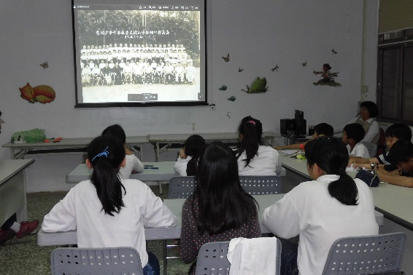
投影顯示老照片說故事
(2)教師進行校史導讀。
(3)學生閱讀校史資料。
4.老照片說故事
利用大型顯示設備和學生講述、討論學校老照片的故事。
（二）小組決定探究主題與問題
1.老師引導學生討論有關學校歷史的內容，可以從人、事、時、地、物等方向思考。
2.小組決定探究主題。
（1）學生輪流提出自己想要探究的主題且說明理由。
（2）小組表決想要探究的主題：經過小組討論與表決，二組學生要探究的主題分別是「校舍歷史」和「學校大門和圍牆歷史」。
3.小組確認研究問題。
（1）小組腦力激盪出與主題相關的問題，先不設限儘量將有關聯的問題提出來。
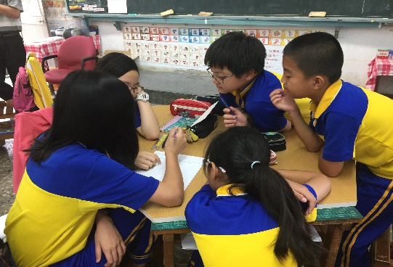
小組討論
（2）老師引導學生蒐集相關資料來修整研究問題，將不適當的問題刪除，並增加或修改研究問題。
（3）老師指導小組將各研究問題分類並歸納為較大面向。
（4）小組上台發表探究主題及研究子/問題。
（三）擬定計畫(師生共同擬定研究計畫)
1.小組將研究問題畫成概念圖，並討論各問題如何蒐集資料，最後列出資料蒐集的方法或工具。
2.老師協助小組訂定探究的期程。
3.小組成員分配任務，老師從旁指導各小組成員的任務是否符合其能力與興趣。
執行階段
（一）蒐集資料
1.老師指導學生蒐集研究問題的資料，有訪談先前的總務主任、學校校舍建築的照片、學校建築物落成碑記、實地拍攝建築物照片。
2.指導學生利用資訊設備繕打訪談紀錄，並分類整理。
3.將蒐集的照片分類整理，並紀錄照片的訊息。
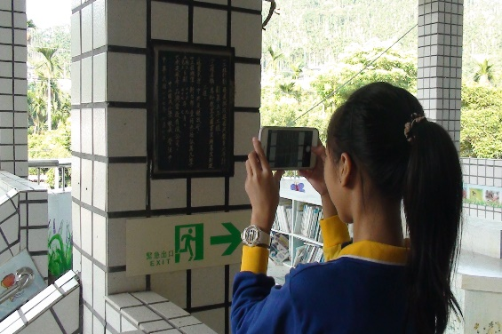
手機拍攝落成碑記校舍興建時間
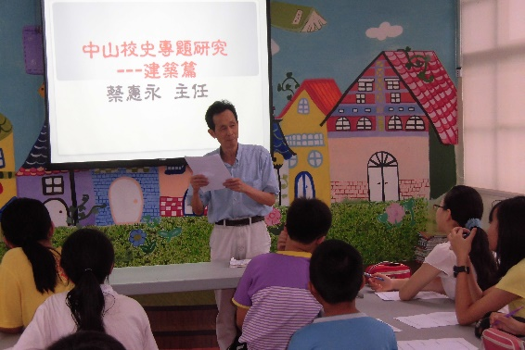
訪談師長校舍興建歷程
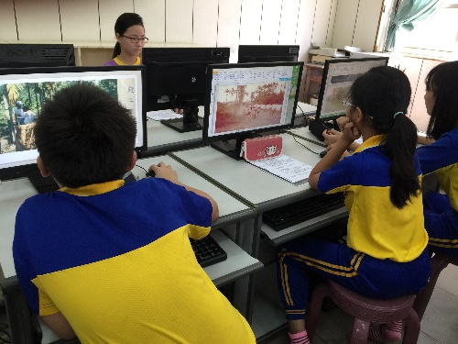
整理資料並上傳雲端平台

（二）整理資料
1.指導學生資料閱讀、畫重點做筆記、比對、分析、分類與整理的工作。
2.指導學生利用文書軟體以圖文合併的方式來呈現資料。
3.各組利用電子郵件或雲端平台彙整資料。
統整階段
（一）整合成果
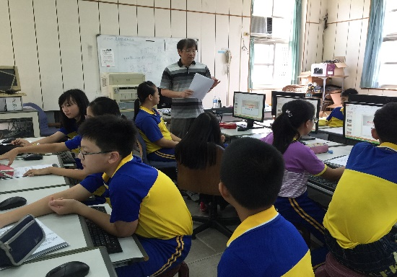
指導學生製作成果報告
1.決定成果製作的型態 (報告、簡報、影像等) 。
2.小組分配分配成果製作(撰寫報告)的任務。
3.老師透過專題報告學習單，引導學生撰寫成果報告。
4.老師個別指導學生修改報告內容。
5.利用電子郵件和雲端平台整合小組報告。
（二）製作簡報
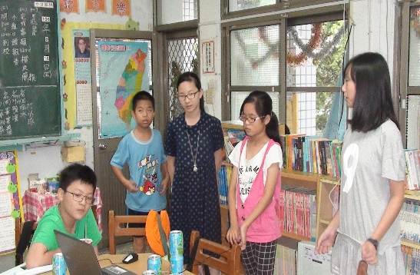
利用筆電演練口頭報告
1.老師指導學生簡報製作的要領：摘要內容、呈現方式、版面編排……等事項。
2.小組利用電子郵件整合各成員的簡報。
(三)表達練習
1.小組利用筆電或顯示器播放簡報，進行口頭報告練習。
2.指導學生口頭報告要領：進行流程、口語表達、肢體語言、禮儀……等事項。
發表與評鑑階段
（一）專題成果發表
1.利用大型投影顯示器的環境，各組輪流發表專題成果。
2.學生進行提問與回應。
（二）回饋與評鑑
1.老師給予綜合回饋與評量。
2.各組依據回饋意見修改成果。
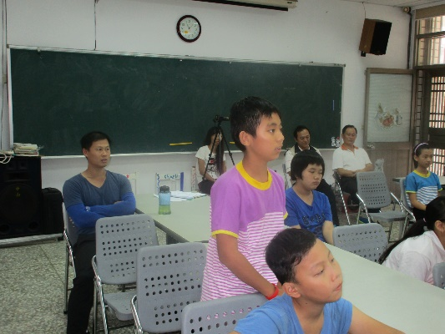
學生進行提問與回饋
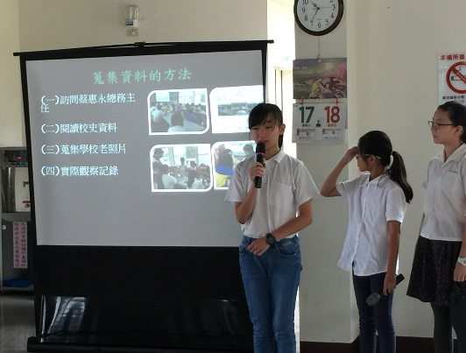
運用顯示設備發表成果

17.數位教學資源
電腦設備、行動載具、大型顯示設備、文書處理軟體、網路資源、搜尋引擎、電子郵件、雲端平台

